BAB 4
HASIL DAN BAHASAN
Dari proses Analisa yang telah dilakukan dan pengumpulan data maka di dapatkan hasil yang merujuk pada temuan output dari penelitian yang dilakukan, serta evaluasi terhadap efektivitas dan efesiensi system reservasi yang di optimalkan, hasil ini juga akan meningkatkan efisensi pelayanan dalam konteks Alinia Park dan Resort. Dan pembahasan akan merujuk pada analisis,intrepertasi dan penjelasan terhadap hasil yang di dapatkan.

4.1 Prototipe Pertama

4.1.1 Komunikasi
Pada tahap komunikasi prototipe pertama, penulis menggunakan teknik wawancara yang dilakukan oleh penulis sebagai pengembang perangkat lunak dan pihak dari alinia park dan resort selaku pengguna yang akan menggunakan sistem tersebut, sebagai pelaksanaan dari tahap komunikasi dilakukan diskusi dengan Departemen Manajemen pada Alinia Park dan Resort yang diwakili oleh Bapak Ramadhan A.Mdt, hasil dari wawancara tersebut kami lampirkan pada halaman lampiran.
Dari hasil wawancara tersebut di dapatkan lah data dan analisa dari proses bisnis yang sedang berjalan pada PT Alinia Park dan Resort dan didapati permasalah bahwa banyaknya complain terhap proses reservasi yang kurang efektif dan masih keterbatasan dengan pemesanan manual dari pihak manajemen juga mengungkapkan butuhnya banyak waktu untuk mengumpul,mengelola data data pemesanan yang telah terjadi untuk bahan reporting pada alinia park dan resort.

4.1.2 Perancangan Secara Cepat
Perancangan Sistem Reservasi Pada Alinia Park dan Resort ini dibutuhkan pemodelan yang mencakup di dalamnya baik model analisis maupun model perancangan yang dapat mendeskripsikan perangkat lunak yang akan dibuat menjadi semakin rinici, Pada Tahap ini dilakukan pembuatan model perancangan use case diagram,class diagram,activity diagram, serta perancangan database dan antarmuka.

A.Analisa Kebutuhan Pengguna
Analisa kebutuhan pada system reservasi alinia park dan resort akan mencakup identifikasi dan pemahaman mendalam terhadap kebutuhan sistem reservasi yang optimal untuk meningkatkan efisiensi pelayanan. Hal ini melibatkan studi terhadap proses reservasi yang sudah ada di Alinia Park dan Resort, termasuk identifikasi masalah atau hambatan yang dialami dalam pelayanan saat ini. Analisis kebutuhan juga melibatkan pemetaan terhadap kebutuhan pelanggan, baik yang sudah teridentifikasi maupun yang mungkin belum terpenuhi, serta mempertimbangkan faktor-faktor lain seperti kapasitas pelayanan, efektivitas waktu, dan ketersediaan sumber daya. Dengan memahami kebutuhan ini secara komprehensif, penelitian dapat menghasilkan rekomendasi yang sesuai untuk meningkatkan efisiensi pelayanan melalui optimalisasi sistem reservasi menggunakan metode FIFO.
Sistem reservasi pada Alinia Park dan Resort mempunyai tiga pengguna :
- User
User adalah pengguna system yang telah membuat akun di sistem reservasi dan ingin melakukan pemesanan reservasi secara digital ke alinia park dan resort, user dapat melakukan hal seperti berikut :
- Pendaftaran dan Masuk: Pengguna dapat membuat akun dengan mengisi formulir pendaftaran yang mencakup informasi seperti nama lengkap, alamat email, nomor telepon, dan password.
- Profil Pengguna: Pengguna dapat mengelola informasi profil mereka, seperti mengubah kata sandi, menambahkan atau mengubah informasi kontak, dan mengatur preferensi pribadi.
- Pencarian dan Pemesanan: Pengguna dapat mencari ketersediaan kamar atau fasilitas lainnya, memilih tanggal dan waktu menginap, dan melakukan pemesanan langsung melalui sistem. Mereka juga dapat melihat detail kamar, fasilitas, dan harga.
- Riwayat Reservasi: Pengguna dapat melihat riwayat reservasi mereka, termasuk detail reservasi masa lalu, reservasi yang sedang berlangsung, dan reservasi yang akan datang. Mereka juga dapat melakukan pembatalan atau modifikasi reservasi tertentu.
- Notifikasi dan Konfirmasi: Pengguna akan menerima notifikasi melalui email atau pesan teks untuk konfirmasi reservasi, pembayaran, dan informasi penting lainnya terkait reservasi mereka.
- Pembayaran: Pengguna dapat melakukan pembayaran untuk reservasi mereka melalui metode transfer bank.
- Umpan Balik dan Evaluasi: Pengguna dapat memberikan umpan balik atau evaluasi terhadap pengalaman mereka selama menginap di Alinia Park dan Resort, yang dapat membantu perbaikan dan pengembangan layanan di masa mendatang.
- Manajemen Resort
Manajemen Resort adalah Pengguna dengan hak akses khusus yang bertanggung jawab untuk mengelola sistem reservasi, termasuk mengelola ketersediaan kamar, menyetujui atau menolak reservasi, mengelola informasi tarif, dan melakukan tindakan administratif lainnya.Manajemen Resort dapat melakukan hal seperti berikut :
- Manajemen Ketersediaan Kamar: staf resort dapat mengelola ketersediaan kamar, termasuk mengubah status kamar (tersedia, dipesan, sedang ditempati, tidak tersedia), menetapkan harga kamar, dan menambahkan informasi tambahan tentang kamar.
- Pengelolaan Reservasi: Admin atau staf resort dapat melihat daftar reservasi yang sedang berlangsung, mengonfirmasi atau menolak reservasi, mengubah detail reservasi.
- Pengelolaan Fasilitas dan Layanan Tambahan: Admin atau staff resort dapat mengelola informasi tentang fasilitas dan layanan tambahan yang tersedia di resort, seperti paket paket tambahan yang bisa di reservasi di alinia park dan resort.
- Pelaporan dan Analisis: Admin atau staf resort dapat mengakses laporan tentang kinerja reservasi, ketersediaan kamar, dan data pelanggan. Mereka juga dapat melakukan analisis untuk membantu meningkatkan efisiensi pelayanan.
- Admin
Admin adalah Pengguna dengan hak akses tertinggi yang bertanggung jawab atas pengelolaan umum resort dan memiliki akses penuh ke semua fitur, admin dapat melakukan hal seperti berikut :
- Pengelolaan User : Admin dapat mengakses setiap user yang terdaftar pada system dan dapat melakukan pengelolaan terhadap semua akses user
- Pengelolaan Menu : Admin Dapat melakukan pengeloaan terhadap menu menu yang ada pada sistem.
- Pengelolaan Dashboard : Admin dapat mengakses informasi dashboard untuk menadpatkan informasi detail tentang informasi informasi yang terjadi pada sistem

B.Analisa Kebutuhan Fungsional
Untuk mendukung kebutuhan fungsional sistem reservasi Alinia Park dan Resort, diperlukan analisa yang komprehensif terhadap fitur-fitur yang harus diimplementasikan. Berikut ini adalah sepuluh kebutuhan fungsional utama yang perlu dipenuhi dalam sistem tersebut:
Kode Fungsional | Fungsional | Deskripsi | Pengguna
1 | Pendaftaran Pengguna | Pengguna dapat membuat akun dengan mengisi formulir pendaftaran yang mencakup informasi seperti nama lengkap, alamat email, nomor telepon, dan password. | User
2 | Login | Pengguna dapat masuk ke akun mereka menggunakan alamat email dan password yang telah didaftarkan. | User
3 | Pengelolaan Profil Pengguna | Pengguna dapat mengelola informasi profil mereka, seperti mengubah kata sandi, menambahkan atau mengubah informasi kontak, dan mengatur preferensi pribadi. | User
4 | Pencarian Ketersediaan Kamar | Pengguna dapat mencari ketersediaan kamar atau fasilitas lainnya berdasarkan tanggal dan waktu menginap yang diinginkan. | User
5 | Pemesanan Kamar | Pengguna dapat melakukan pemesanan kamar atau fasilitas lainnya langsung melalui sistem, dengan memilih tanggal dan waktu menginap yang diinginkan. | User
6 | Pengelolaan Reservasi | Admin atau staf resort dapat melihat daftar reservasi yang sedang berlangsung, mengonfirmasi atau menolak reservasi, dan mengubah detail reservasi. | Manajemen Resort
7 | Pengelolaan Ketersediaan Kamar | Admin atau staf resort dapat mengelola ketersediaan kamar, termasuk mengubah status kamar, menetapkan harga kamar, dan menambahkan informasi tambahan tentang kamar. | Manajemen Resort
8 | Pembayaran | Pengguna dapat melakukan pembayaran dengan melakukan upload bukti pembayaran yang telah dilakukan kerekening alinia park | User
9 | Notifikasi | Pengguna akan menerima notifikasi dari orderan yang telah dilakukan pada menu lonceng yang ada disistem dan email | User
10 | Pengelolaan User | Admin dapat mengakses setiap user yang terdaftar pada sistem dan dapat melakukan pengelolaan terhadap semua akses user. | Admin

C.Analisa Kebutuhan Non Fungsional
Kebutuhan non-fungsional mendefinisikan atribut-atribut sistem seperti keamanan, kinerja, dan keandalan. Dalam konteks sistem reservasi Alinia Park dan Resort, berikut adalah beberapa kebutuhan non-fungsional yang perlu dipertimbangkan:
Kode Non-Fungsional | Kebutuhan Non-Fungsional | Deskripsi
1 | Keamanan | Sistem harus memiliki mekanisme keamanan yang kuat untuk melindungi data pengguna, seperti enkripsi data, autentikasi pengguna, dan kontrol akses.
2 | Performa | Sistem harus mampu menangani jumlah pengguna yang besar dan memberikan respons cepat terhadap pencarian, pemesanan, dan pembayaran.
3 | Ketersediaan | Sistem harus tersedia sebagian besar waktu, dengan waktu pemeliharaan atau pembaruan yang minimal.
4 | Skalabilitas | Sistem harus dapat ditingkatkan kapasitasnya secara horizontal atau vertikal untuk menangani pertumbuhan pengguna atau operasi
5 | Usability | Antarmuka pengguna harus ramah pengguna dan mudah digunakan, dengan panduan yang jelas untuk membantu pengguna dalam menggunakan sistem.
6 | Kompatibilitas | Sistem harus kompatibel dengan berbagai perangkat dan browser yang umum digunakan oleh pengguna.

4.1.3 Pemodelan Perancangan Secara Cepat
Perancangan Sistem Reservasi pada Alinia Park dan Resort Berbasis Website dibutuhkan pemodelan yang mencakup didalamnya baik model analisis maupun model perancangan yang dapat mendeskripsikan perangkat lunak tersebut yang dibuat semakin rinci, pada tahap ini dilakukan pembuatan model perancangan dengan use case diagram,class diagram, activity diagram,perancangan database, dan antarmuka

A.Perancangan Usecase Diagram

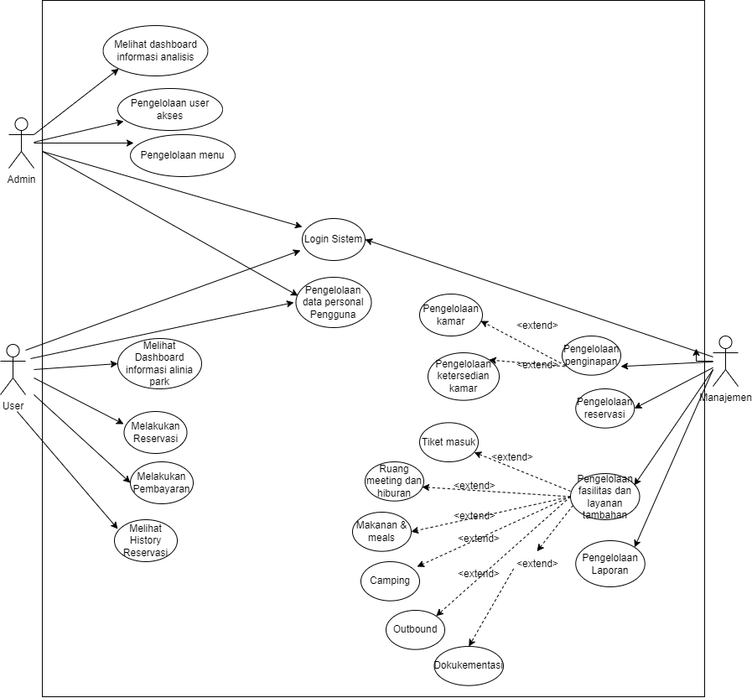
Gambar 4.1 Usecase Diagram
Perancangan Usecase diagram adalah perancangan berdasarkan kebutuhan sistem sesuai dengan aktornya,yang pertama adalah user normal yang dapat mengakses sistem bisa dengan masuk ke sistem ataupun tidak jika masuk kesistem user dapat mengakses beberapa fitur seperti melakukan pemesanan reservasi melakukan pembayaran reservasi dan pengelolaan data user, lalu terdapat pengguna manajemene resort yang bertugas untuk memanajemen ketersedian kamar,pengelolaan reservasi,pengelolaan fasilitas dan layanan tambahan lalu dapat juga mengakses menu untuk melakukan analisis terhadap reservasi user yang telah dilakukan dan bisa manrik reporting untuk kepentingan management keuangan perusahaan, dan terakir adalah pengguna admin yang berfokus untuk manajemen akses setiap user, menu dan dashboard sistem yang ada.

No | Aktor | Deskripsi
1 | User | Aktor dengan role ini mempunyai wewenang untuk melakukan pemesanan reservasi terhadap sistem alinia park dan melakukan pembayaran terhadap reservasi tersebut lalu ia juga dapat memonitoring progress dari pemesanan reservasi yang telah dilakukan dan melihat history reservasi yang telah dilakukan
2 | Manajemen Resort | Aktor dengan role ini mempunyai wewenang untuk melakukan pengelolaan terhadap segala fasilitas yang ada pada alinia park selain itu ia juga dapat melakukan penglolaan terhadap reservasi dan ticketing yang ada, dan juga pengguna ini dapat melakukan pengelolaan terhadap laporan dari proses transaksi yang telah dilakukan oleh user.
3 | Admin | Aktor dengan role ini mempunyai wewenang untuk melakukan pengelolaan terhadap segala aspek menu, user dan hak akses yang ada pada sistem alinia park
Table 4.1 Usecase Deskripsi
Skenario use case merupakan penjelasan dari masing-masing use case yang ada pada use case diagram. Skenario use case ditampilkan dalam bentuk tabel. Beberapa analisa use case adalah sebagai berikut:
1.Usecase Skenario Pengelolaan user Akses
Nama Use Case | Pengelolaan User Akses
Aktor | Admin
Pre – condition | Admin ingin melakukan pengelolaan terhadap data pada user akses
Post – condition | Admin melakukan pengelolaan terhadap data user akses
Description | Pada tahap ini admin diberikan hak untuk melakukan pengecekan terhadap data data user yang ada pada sistem dan akses yang diberikan pada mereka.
Skenario Normal :
Reaksi Aktor | Reaksi Sistem
1.Admin membuka menu untuk melakukan pengelolaan terhadap data user akses
 | 2.Sistem menampilkan data data user yang akan dikelola oleh admin
3.Admin melakukan pengelolaan terhadap data data yang ada pada menu user
 | 4.Menyimpan data yang telah dikelola oleh admin
 | 5.Menampilkan data baru yang telah di Kelola sebelumnya.
Table 4.2 Usecase Scenario Pengelolaan User Akses
2.Usecase Skenario Pengelolaan Menu
Nama Use Case | Pengelolaan Menu
Aktor | Admin
Pre – condition | Admin ingin melakukan pengelolaan terhadap data menu pada sistem
Post – condition | Admin melakukan pengelolaan terhadap data Menu
Description | Pada tahap ini admin diberikan hak untuk melakukan pengecekan terhadap data data menu yang ada pada sistem.
Skenario Normal :
Reaksi Aktor | Reaksi Sistem
1.Admin membuka menu untuk melakukan pengelolaan terhadap data menu
 | 2.Sistem menampilkan data data menu yang akan dikelola oleh admin
3.Admin melakukan pengelolaan terhadap data data yang ada pada menu sistem
 | 4.Menyimpan data yang telah dikelola oleh admin
 | 5.Menampilkan data baru yang telah di Kelola sebelumnya.
Table 4.3 Usecase Scenario Pengelolaan Menu Sistem
3.Usecase Skenario Melihat Dashboard Analisis
Nama Use Case | Melihat Dashboar Analisis
Aktor | Admin
Pre – condition | Admin ingin melihat dashboar analisis untuk mengetahui perkembangan dari sistem
Post – condition | Admin melakukan action pada menu dashboar analisis dan melihat hasil dari Analisa pada sistem
Description | Pada tahap ini admin diberikan hak untuk melihat dashboar analisis untuk mendapatkan informasi detail soal user dan transaksi yang terlah terjadi pada sistem.
Skenario Normal :
Reaksi Aktor | Reaksi Sistem
1.Admin membuka menu dashboar untuk menampilkan hasil Analisa sistem
 | 2.Sistem menampilkan menu dashboar yang memberikan inforamsi detail soal user dan transaksi yang terjadi.
Table 4.4 Usecase Scenario Melihat Dashboard Sistem
4.Usecase Skenario Melakukan Reservasi
Nama Use Case | Melakukan Reservasi
Aktor | User
Pre – condition | User ingin melakukan reservasi secara digital menggunakan sistem pada alinia park
Post – condition | User melakukan reservasi secara digital menggunakan sistem
Description | Pada tahap ini user dapat melakukan reservasi secara digital dan dapat menentukan pilihan reservasi untuk personal (sendiri) atau bulk (Group) dan juga dapat memilih paket paket reservasi yang ingin dilakukan
Skenario Normal :
Reaksi Aktor | Reaksi Sistem
1.User masuk kedalam menu reservasi untuk melakukan reservasi pada sistem
 | 2.Sistem menampilkan menu reservasi yang harus di isi oleh user
 | 3.Sistem menampilkan form awal untuk memilih reservasi dilakukan untuk personal atau group
4.User memilih tipe reservasi yang akan dilakukan
 | 5.Sistem menampilkan data yang harus di isi oleh user untuk melakukan reservasi dan melakukan reservasi terhadap paket yang telah ditentukan.
6.User mengisi data reservasi dan melakukan konfirmasi reservasi
 | 7.Sistem otomatis direct kemenu pembayaran.
Table 4.5 Usecase Scenario Melakukan reservasi
5.Usecase Skenario Melakukan Pembayaran
Nama Use Case | Melakukan Pembayaran
Aktor | User
Pre – condition | User ingin melakukan pembayaran terhadap reservasi yang telah dilakukan
Post – condition | User melakukan pembayaran terhadap reservasi yang telah dilakukan
Description | Pada tahap ini user akan melakukan pembayaran secara digital dengan mengupload bukti pembayaran pada sistem dengan menunggu sistem otomatis di kofirmasi.
Skenario Normal :
Reaksi Aktor | Reaksi Sistem
1.User masuk kedalam menu pembayaran
 | 2.Sistem menampilkan menu pembayaran dengan menampilkan total reservasi yang harus di bayar dan detail dari paket paket reservasi yang di ambil.
 | 3.sistem menampilkan no rekening yang dapat di copy dari beberapa bang atas nama alinia untuk melakukan pembayaran
4.User melakukan pembayaran dan menekan tombol bayar
 | 5.sistem menampilkan menu untuk upload bukti pembayaran ke sistem sebagai bukti bahwa pembayaran telah dilakukan
6.User melakukan upload bukti pembayaran dan menekan tombol upload sebagai konfirmasi pembayaran
 | 7.Sistem otomatis direct ke menu history reservasi untuk memonitoring reservasi yang telah dilakukan dan sistem juga otomatis akan memasukan pemesanan tersebut ke menu manajemen untuk dilakukan konfirmasi.
Table 4.6 Usecase Scenario Melakukan pembayaran
6.Usecase Skenario Melihat History Reservasi
Nama Use Case | Melihat History Reservasi
Aktor | User
Pre – condition | User ingin melihat history reservasi
Post – condition | User melihat history reservasi
Description | Pada tahap ini user dapat melihat reservasi yang berfungsi untuk melihat Riwayat reservasi yang pernah dilakukan dan memonitoring reservasi yang telah dilakukan.
Skenario Normal :
Reaksi Aktor | Reaksi Sistem
1.Admin membuka history reservasi untuk melihat Riwayat pemesanan yang telah dilakukan
 | 2.Sistem menampilkan history reservasi dengan menampilkan hasil reservasi yang masih di proses pada bagian atas dan history reservasi yang telah dilakukan.
Table 4.7 Usecase Scenario Melihat history reservasi.
B.Perancangan Activity Diagram
Activity Diagram (Diagram aktivitas) adalah diagram yang menggambarkan aliran fungsionalitas dari sistem. Pada tahap pemodelan sistem,Diagram aktivitas dapat digunakan untuk menunjukan aliran kerja sistem dan dapat juga digunakan untuk menggambarkan aliran kejadian.
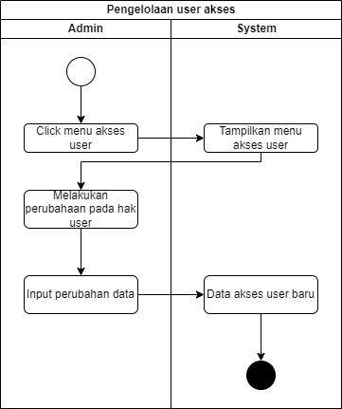
Gambar 4.2 Activity Diagram Pengelolaan User akses
Diagram ini menggambarkan langkah-langkah yang dilakukan oleh admin, dimulai dari masuk ke sistem hingga keluar dari sistem setelah menyelesaikan pengecekan data pengguna dan pengelolaan akses.
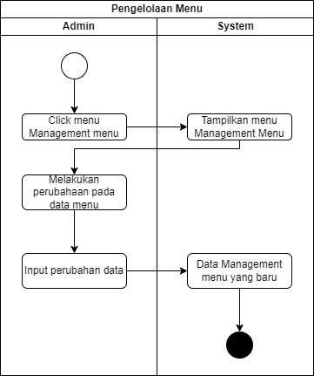
Gambar 4.3 Activity Diagram Pengelolaan Management Menu

Diagram ini menggambarkan langkah-langkah yang dilakukan oleh admin, dimulai dari masuk ke sistem hingga keluar dari sistem setelah menyelesaikan pengecekan data menu dan pengelolaan aksesnya.
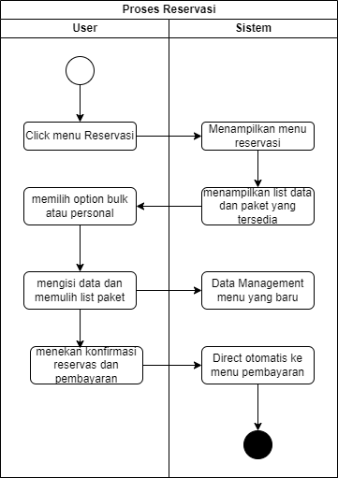
Gambar 4.4 Activity Diagram Pengelolaan Management Menu
Proses reservasi dimulai dengan pengguna mengklik menu Reservasi, yang kemudian menampilkan opsi untuk memilih antara reservasi dalam jumlah besar (bulk) atau personal. Setelah memilih, pengguna dapat melihat daftar data dan paket yang tersedia untuk dipilih. Setelah memilih paket, pengguna dapat mengisi data yang diperlukan dan memilih paket yang diinginkan sebelum melanjutkan ke menu Data Management yang baru. Setelah semua data diisi, pengguna dapat menekan tombol konfirmasi reservasi dan pembayaran, yang secara otomatis akan mengarahkan mereka ke menu pembayaran untuk menyelesaikan transaksi.

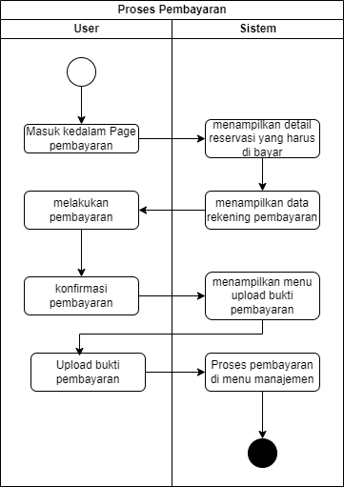
Gambar 4.5 Activity Diagram Proses pembayaran
Proses pembayaran dilakukan saat setelah user konfirmasi reservasi yang telah di lakukan maka akan otomatis di direct pada menu pembayaran, dan di tampilkan detail total pembayaran yang dilakukan dan juga pada menu ini user dapat mengupload bukti pembayaran yang telah dilakukan dan konfirmasi pembayaran jika konfirmasi pembayaran telah dilakukan makan akan otomatis di direct ke menu history pembayaran dan proses transaksi masuk ke menu manajement untuk di konfirmasi.
C.Perancangan Flowchart Diagram
Flowchart diagram adalah representasi visual dari alur kerja atau proses yang terdiri dari serangkaian langkah-langkah atau tindakan. Diagram ini menggunakan simbol-simbol grafis untuk merepresentasikan langkah-langkah tersebut, seperti proses, keputusan, start/end, dan arah alur kerja. Flowchart digunakan untuk menggambarkan proses secara terperinci, memudahkan pemahaman, analisis, dan perbaikan proses. Diagram ini juga membantu dalam komunikasi antar anggota tim atau stakeholder tentang bagaimana suatu proses harus dilakukan atau telah dilakukan. Dengan menggunakan flowchart, seseorang dapat mengidentifikasi masalah atau kebocoran dalam proses, serta merencanakan atau mengimplementasikan perbaikan untuk meningkatkan efisiensi dan kualitas proses tersebut.
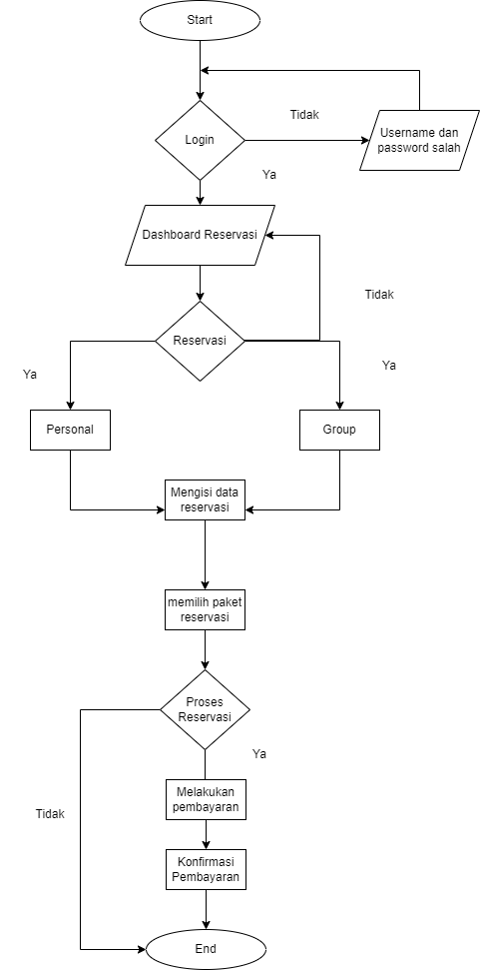
Gambar 4.6 Flowchart Diagram
Pada proses ini menampilkan flow sistem saat user melakukan reservasi, untuk dapat melakukan reservasi user harus login terlebih dahulu kedalam sistem lalu akan di direct ke dashboard reservasi akan terdapat dua pilihan, yaitu personal untuk persatuan pemesanan dan juga untuk untuk bulk pemesanan untuk banyak orang/group,Seteleh memilih user akan diminta memasukkan pilihan paket atau jenis reservasi yang akan dilakukan dan mengusi detail informasi reservasi setelah reservasi dilakukan makan akan di minta konfirmasu reservasi dan melakukan pembayaran saat pembayaran sudah dilakukan maka proses transaksi akan otomatis beralih ke pengguna manajement reservasi untuk mengkonfirmasi reservasi yang telah dilakukan.
D.Implementasi Antrian Fifo
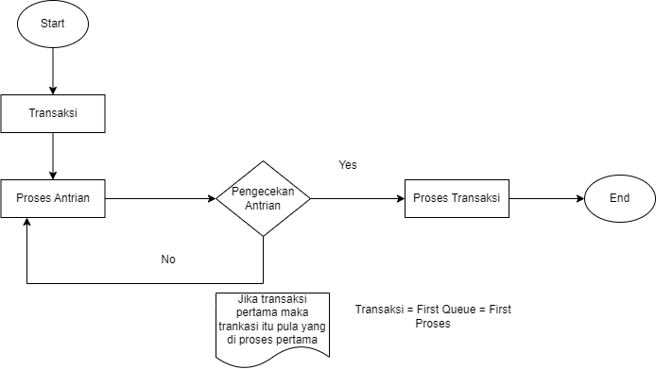
Gambar 4.6 Flowchart Diagram
Implementasi FIFO (First In, First Out) pada proses reservasi untuk Alinia Park dan Resort untuk pemesanan taman bermain dan penginapan berfungsi untuk memastikan bahwa setiap permintaan reservasi yang masuk akan dilayani berdasarkan urutan pertama kali datang pertama kali dilayani. Misalnya, jika terdapat dua permintaan reservasi yang masuk, permintaan pertama yang masuk akan diproses terlebih dahulu sebelum permintaan kedua, meskipun permintaan kedua datang sebelum permintaan pertama selesai diproses.
Pertama, sistem reservasi akan menerima permintaan reservasi dari pengguna. Setiap permintaan reservasi akan memiliki informasi seperti nama pengguna, tanggal reservasi, jumlah orang, dan paket tambahan yang dipilih. Selanjutnya, sistem akan menyimpan informasi tersebut dalam antrian FIFO. Ketika ada slot yang tersedia untuk pemesanan, sistem akan mengambil permintaan reservasi pertama dari antrian, memeriksa ketersediaan slot, dan jika slot tersedia, sistem akan mengonfirmasi reservasi tersebut kepada pengguna. Jika slot tidak tersedia, sistem akan mencoba mengonfirmasi reservasi untuk permintaan berikutnya dalam antrian, dan proses ini akan terus berlanjut hingga semua permintaan reservasi diproses.
E.Perancangan Database
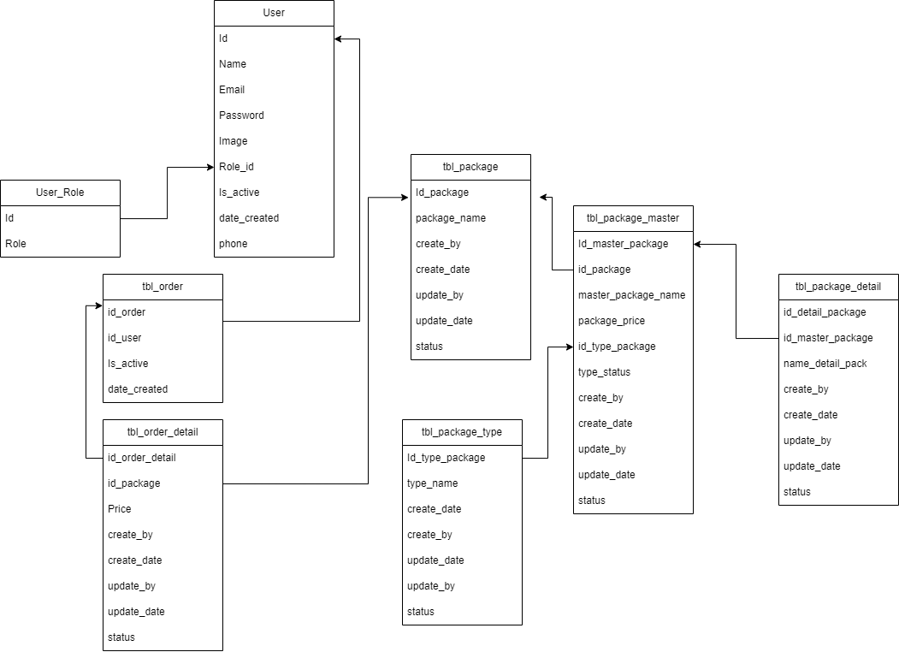
Gambar 4.7 Rancangan Database

F.Perancangan Sequence Diagram
Perancangan sequence diagram digunakan sebagai alat visual yang digunakan dalam pemodelan sistem untuk menggambarkan interaksi antara objek dalam suatu skenario atau proses.berikut adalah sequence diagram dari proses sistem reservasi pada alinia park dan resort :
- Sequence diagram Login
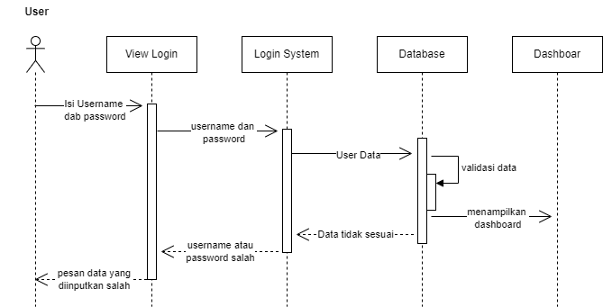
Pada sequence diagram login mengambarkan proses yang lebih detail bagaimana data yang dikirim user berupa username dan password di proses untuk di validasi kesesuainnya dengan data seharusnya, jika data tersebut benar maka akan direct kedalam dashboard dan jika data itu salah akan menampilkan alert tidak sesuai di menu login.
- Sequence diagram Kelola Data Role
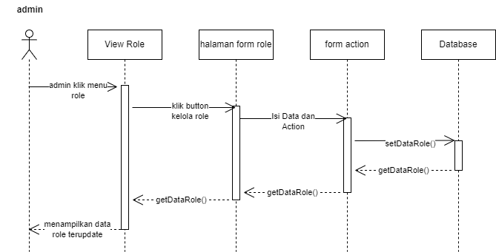
Pada sequence diagram Kelola data role, proses ini mengambarkan admin dapat mengelola role-role yang ada pada alinia park system, admin dapat menambahkan,mengedit maupun mendelete data role dan data tersebut akan diproses dan ditampilkan pada view role.
- Sequence diagram Kelola Data Menu
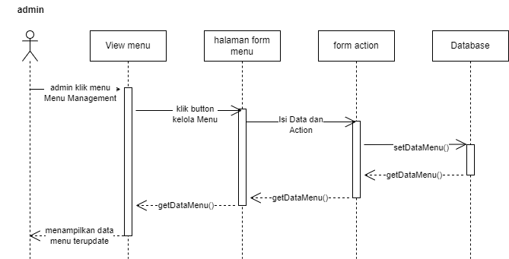
Pada sequence diagram Kelola data menu, proses ini mengambarkan admin dapat mengelola menu-menu yang ada pada alinia park system, admin dapat menambahkan,mengedit maupun mendelete data menu dan data tersebut akan diproses dan ditampilkan pada view menu.
- Sequence Diagram Kelola Paket
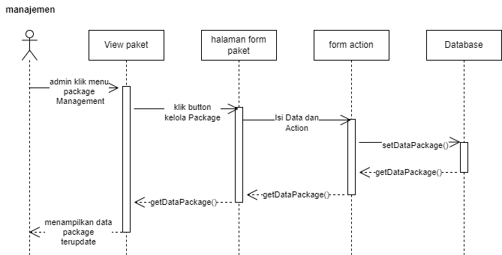

Pada sequence diagram Kelola data paket, proses ini mengambarkan manajemen dapat mengelola paket yang ada pada alinia park system, manajemen dapat menambahkan,mengedit maupun mendelete data paket dan data tersebut akan diproses dan ditampilkan pada view paket, dan untuk detail data paket juga terdapat data ticket dan dikelola sama seperti data detail paket yang lain.

- Sequence Diagram Kelola Tipe Paket
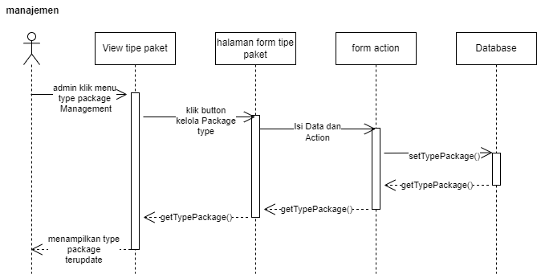
Pada sequence diagram Kelola data Package type, proses ini mengambarkan manajemen dapat mengelola data Package Type yang ada pada alinia park system, manajemen dapat menambahkan,mengedit maupun mendelete data Package type dan data tersebut akan diproses dan ditampilkan pada view Package Type.
- Sequence diagram Kelola Hotel
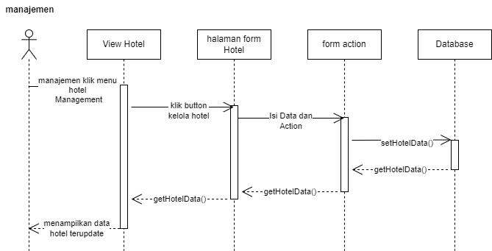
Pada sequence diagram Kelola hotel, proses ini mengambarkan manajemen dapat mengelola data hotel yang ada pada alinia park system, manajemen dapat menambahkan,mengedit maupun mendelete data hotel dan data tersebut akan diproses dan ditampilkan pada view Hotel.
- Sequence diagram Kelola Hotel Type
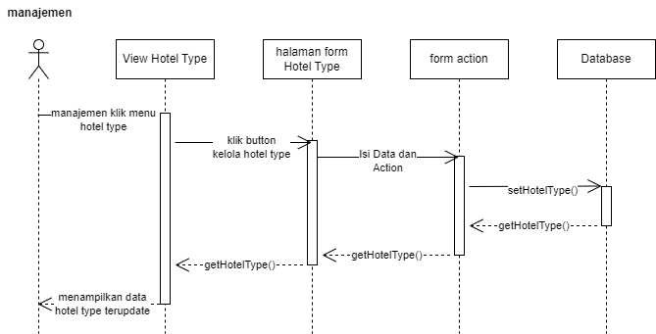
Pada sequence diagram Kelola hotel Type, proses ini mengambarkan manajemen dapat mengelola data hotel type yang ada pada alinia park system, manajemen dapat menambahkan,mengedit maupun mendelete data hotel type dan data tersebut akan diproses dan ditampilkan pada view Hotel Type.
- Sequence Diagram Kelola Tipe Kamar
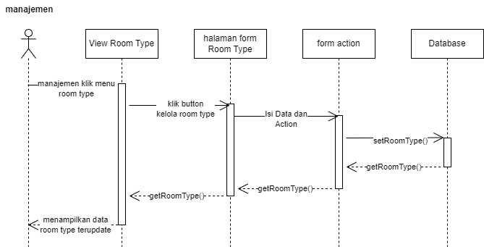

Pada sequence diagram Kelola room Type, proses ini mengambarkan manajemen dapat mengelola data room type yang ada pada alinia park system, manajemen dapat menambahkan,mengedit maupun mendelete data room type dan data tersebut akan diproses dan ditampilkan pada view room Type.

- Sequence Diagram Kelola Bank
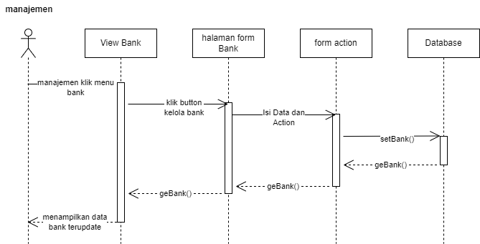
Pada sequence diagram Kelola bank, proses ini mengambarkan manajemen dapat mengelola data bank yang ada pada alinia park system, manajemen dapat menambahkan,mengedit maupun mendelete data bank dan data tersebut akan diproses dan ditampilkan pada bank.

- Sequence Diagram Dashboard Analytic
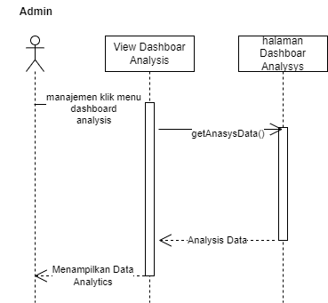
Pada sequence diagram dashboard analytic, proses ini menggambarkan bagaimana admin dapat melihat data Analisa dari segala proses yang ada pada alinia park sehingga data tersebut dapat berfungsi pada bagian marketing dan content untuk bahan peningkatan penjulana dan market mereka.

- Sequence Diagram Kelola User
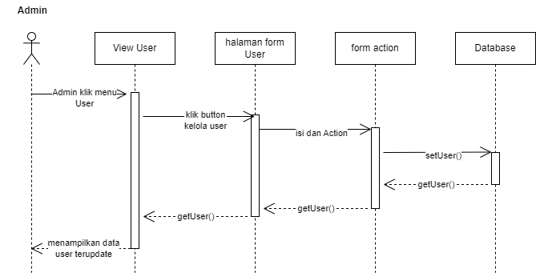
Pada sequence diagram Kelola user, proses ini mengambarkan admin dapat mengelola data user yang ada pada alinia park system, admin dapat menambahkan,mengedit maupun mendelete data user dan data tersebut akan diproses dan ditampilkan pada user.
- Sequence Diagram Order
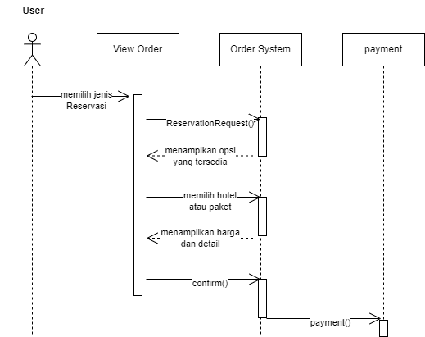
Pada sequence diagram Order, proses ini mengambarkan user dapat melakukan order dengan pertama memilih jenis reservasi yang ada, terdapat dua jenis reservasi hoten dan paket dan didalam paket terdapat detail lainnya sepeti tiket dan lain lain setelah memilih jenis reservasi, maka sistem akan menampilkan opsi yang tersedia lalu user memilih detail yang ingin di order dan diakhiri dengan confirm dan proses diakhiri dengan direct ke payment atau pembayaran.
- Sequence Diagram Payment
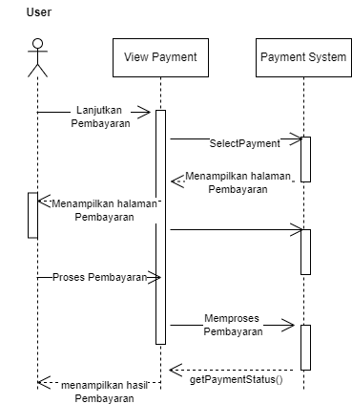
Pada sequence diagram payment menampilkan, proses Dimana flow pembayaran setelah user melakukan konfirmasi reservasi pada system, jika setelah pembayaran sesuai dengan ketentuan maka akan menampilkan view status pembayaran yang terjadi.
- Sequence diagram Payment Approval
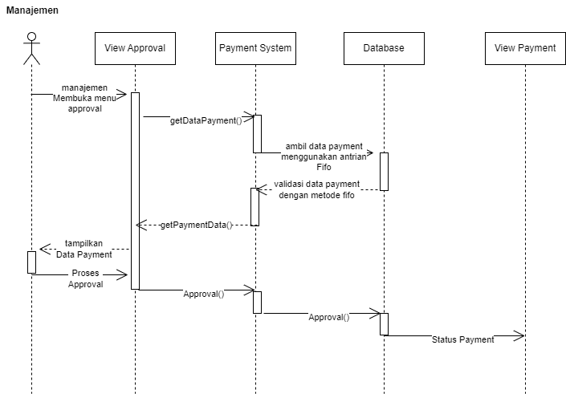
Pada Sequence diagram Payment Approval menampilkan proses Dimana manajemen melakukan approval terhadap payment yang telah dilakukan, dan juga hasil dari proses payment tersebut dilakukan dengan Teknik antrian metode fifo yang mana akan terjadi validasi data Dimana, data yang awal masuk data tersebut jugalah yang harus di approval duluan, dan jika sudah di approval data tersebut akan muncul di status payment menu user.
- Sequence Diagram Reporting
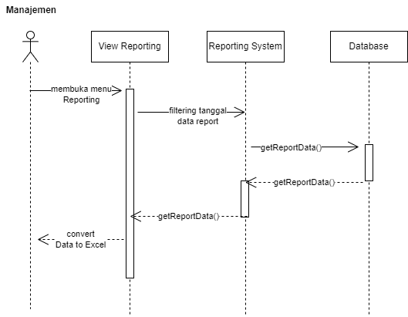
Pada sequence diagram Reporting menampilkan proses manajemen melakukan pengampilan data reporting yang mana proses ini perlu di awali dengan filtering data reporting yang ingin diambil dan range datenya setelah itu data akan dikonversikan kedalam bentuk excel
- Sequence Diagram History
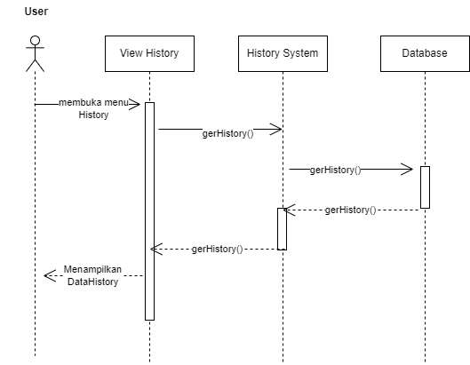
Pada sequence diagram history menampilkan proses user dapat melihat data history dari proses transaksi yang telah ia lakukan.

G.Perancangan Antar Muka
- Perancangan Dashboard User
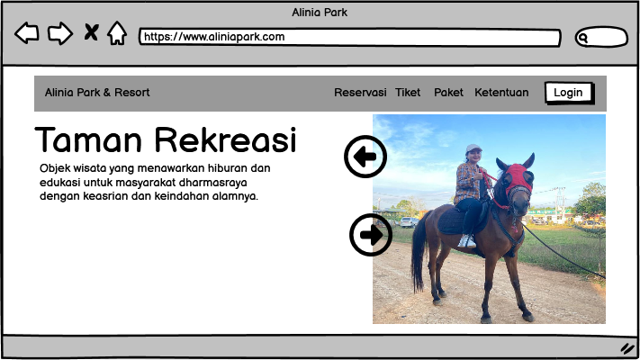
Pada perancangan dashboard user ini, dilakukan sebagai refrensi design atau mockup pada pengembangan view dashboard nantinya di system alinia park dan resort yang didalamnya mempunyai informasi detail soal reservasi berupa hotel,tiket,paket,dan ketentuan soal pemesanan disistem web tersebut.

- Perancangan Menu Home (Hotel)
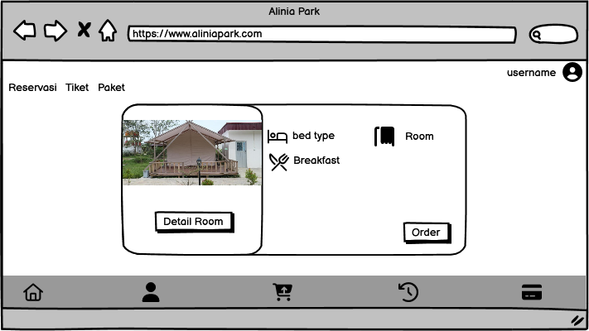
Pada perancangan menu home untuk detail hotel ini, dilakukan sebagain refrensi design atau mockup pada pengembangan menu home untuk hotel nantinya pada system alinia park.
- Perancangan Menu Home (Paket)
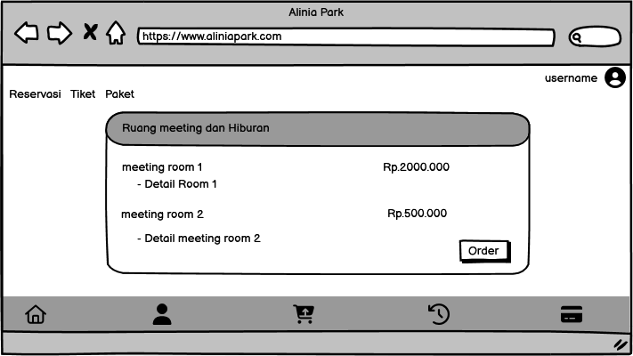
Pada perancangan home untuk detail paket, ini dilakukan sebagai refrensi design atau mockup yang akan digunakan sebagai tampilan di menu home paket yang digunakan di system alinia park dan resort.
- Perancangan Menu Home (Tiket)
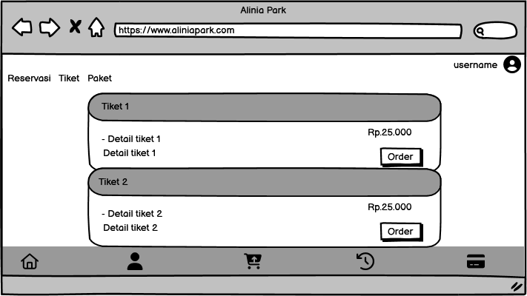
Pada perancangan menu home untuk detail tiket, ini dilakukan sebagai refrensi design atau mockup yang akan digunakan sebagai tampilan dimenu home tiket yang akan digunakan di system alinia park dan resort.

H.Perancangan Masukan

4.4.4 Pembentukan Prototype

Drafting
Implementasi Rancangan Database
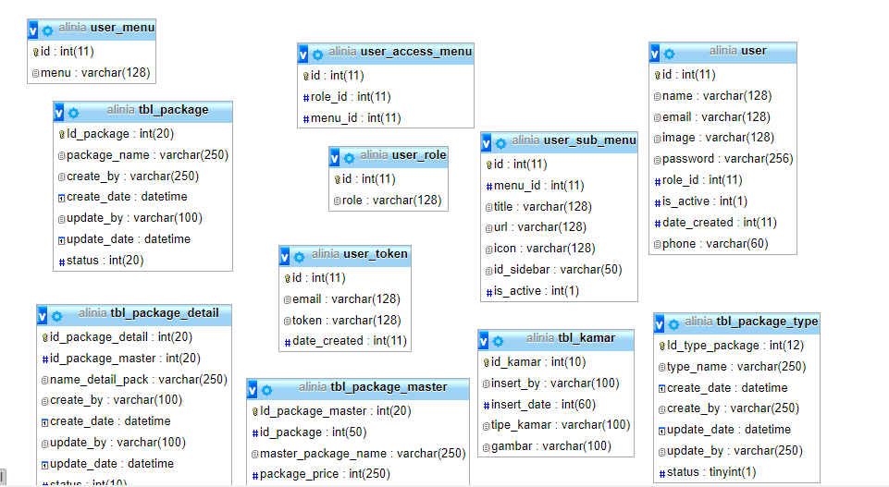

Implementasi Rancangan Design Antar Muka
Rancangan Design Antar Muka proses membuat tampilan dalam perangkat lunak atau perangkat terkomputerisasi. Desain UI berfokus pada perancangan elemen visual dan interaktif yang digunakan oleh pengguna dalam berinteraksi dengan produk atau layanan digital.
1.Tampilan Halaman Dashboard
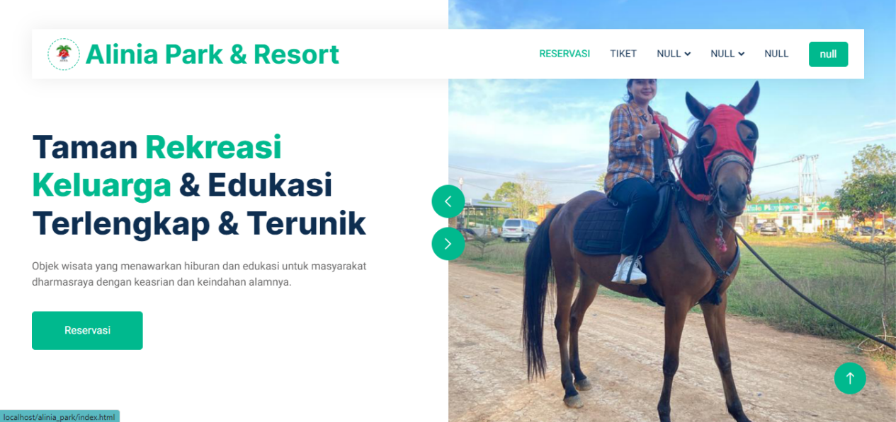
Gambar 4.x Tampilan Halaman Dashboard
Halaman ini menyediakan informasi mengenai detail dari alinia park dan resort dan beberapa review menarik dari user dan informasi tentang pemesanan ticketing dan paket paket reservasi apa saja yang tersedia.
2.Tampilan Halaman Login
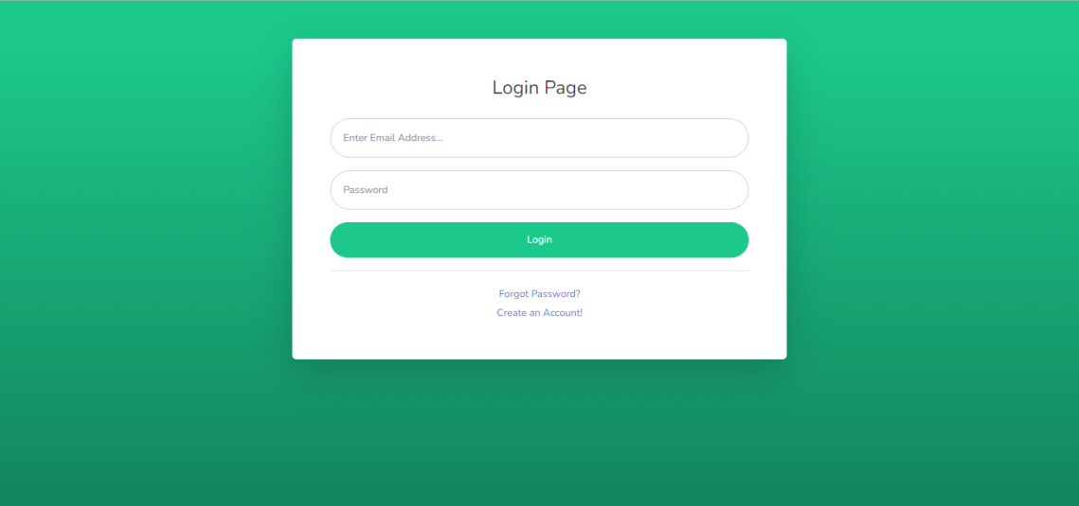
Gambar 4.x Tampilan Halaman Login

Halaman ini menyediakan input user yaitu email address dan juga password sebagai bahan verifikasi untuk masuk kedalam sistem dan jika salah akan terdapat validasi pada sistem selain itu pada page ini user juga dapat membuat user baru atau jika lupa terhadap passoword yang telah di set dapat melakukan forgot passoword.
3.Menu Manajemen
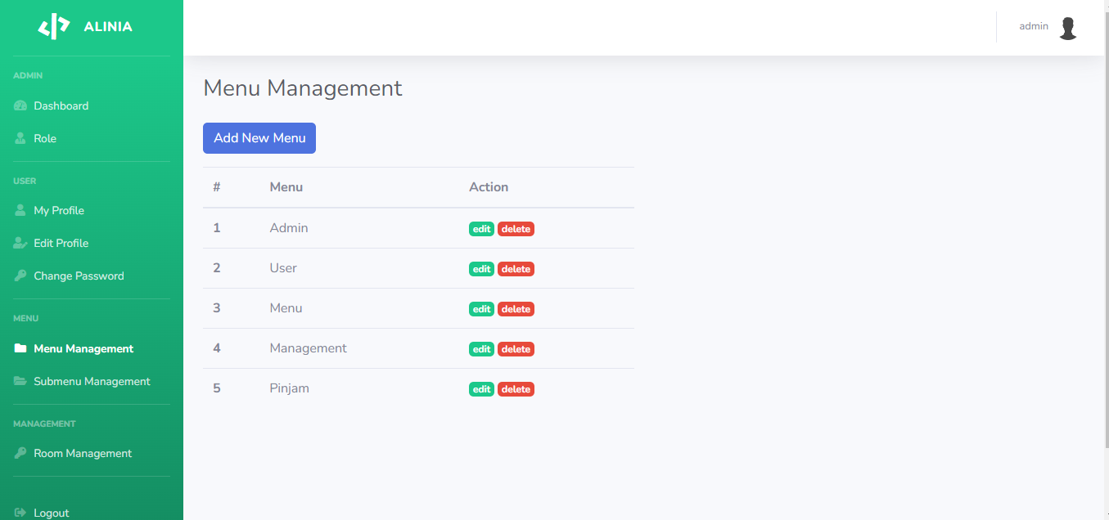
Gambar 4.x Tampilan Halaman Menu Manajemen
Halaman ini merupakan halaman untuk mengelola menu yang muncul pada sistem dan akses menu dapat diakses oleh user apa saja.ada 3 action yang dapat dilakukan pada halaman ini seperti add menu baru,edit menu yang sudah ada dan delete menu.

4.Package Management
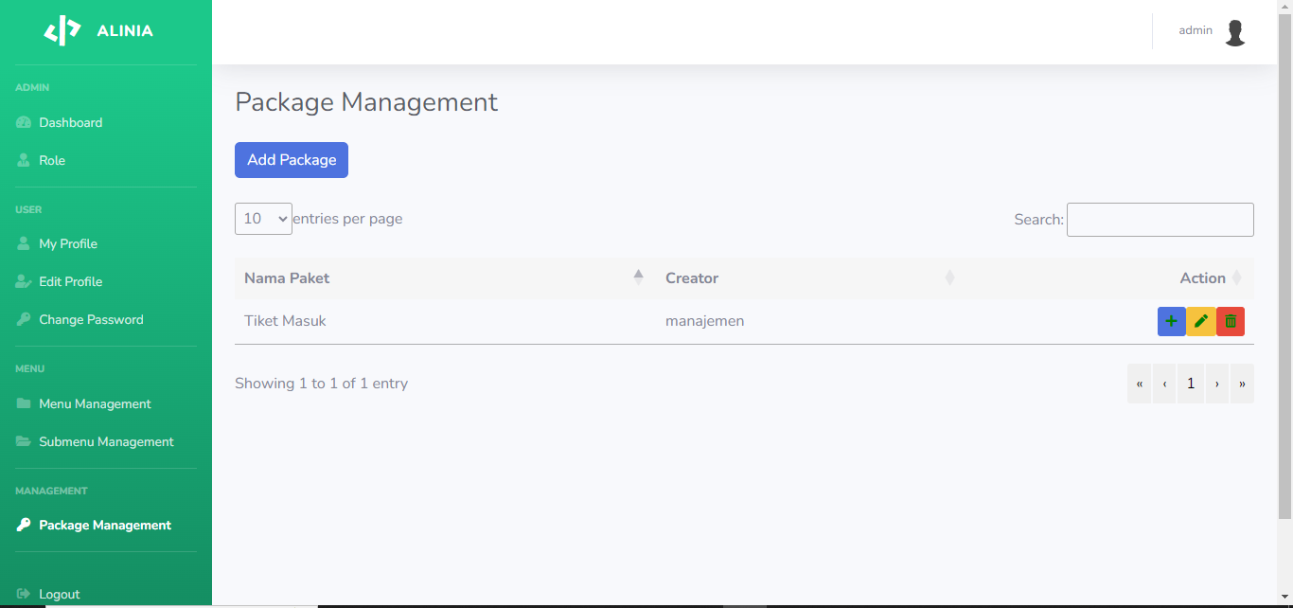

5.Role Management
